Bestelformulier bekijken en producten bestellen
De lunch boxen hebben standaard een inhoud voor twee personen. Voedselbos Boseind biedt klanten de mogelijkheid om de producten en de inhoud van de lunch box aan te passen.

Standaard-inhoud lunch box
De inhoud van de lunch box kan worden aangepast.
De lunch box is leverbaar voor twee personen of meer.
lunch box hartig (2 personen) |  |  | lunch box soep (2 personen)
product | aantal | gewicht | product | aantal | gewicht
hartige taart zalm en spinazie | 2 | 150 g | gebonden paddenstoelensoep | 2 | 200 ml
kaiser broodje | 4 |  | kaasstengel | 4
kaas plak | 2 |  | courgette plak | 4
ham plak | 2 |  | paprika plak | 4
boter | 4 | 10 g | dressing | 2 | 10 ml
peer | 2 |  | appel | 2
banaansmoothie | 2 | 250 ml | aardbeiensmoothie | 2 | 250 ml

- Selecteer de juiste producten die standaard in de lunch box hartig zitten. Kruis de juiste vakjes aan.
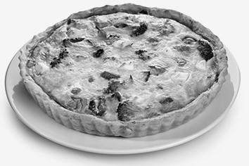  hartige taart zalm en  broccoli | 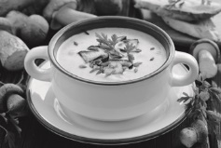paddenstoelensoep | 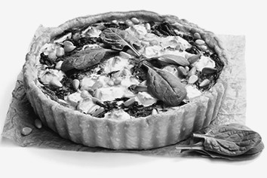  hartige taart zalm en spinazie
□ | □ | □
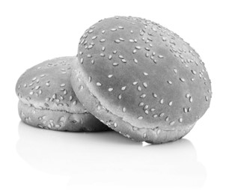 sesambroodje | 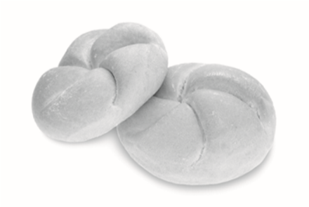 Kaiser broodje | 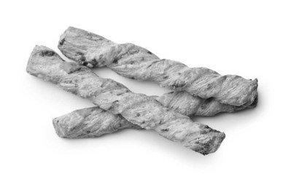 kaasstengel
□ | □ | □
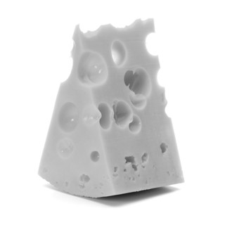  kaas blok | 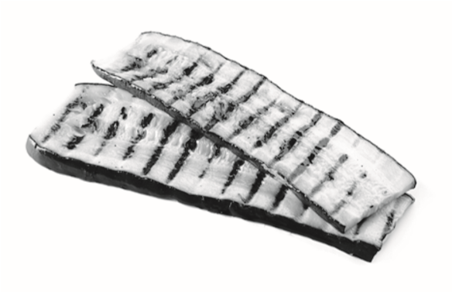 courgette plak | 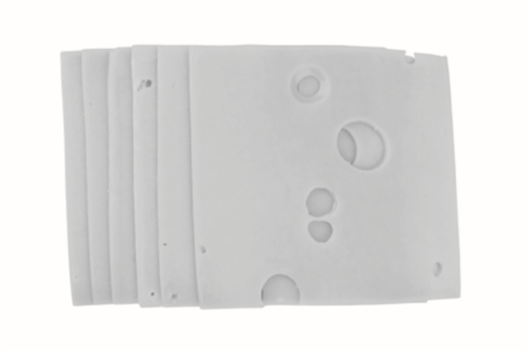  kaas plak
□ | □ | □
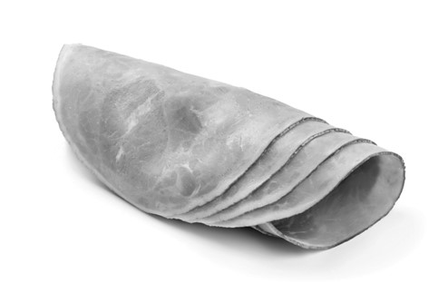  ham plak | 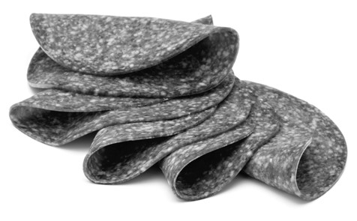  salami plak |   paprika plak
□ | □ | □
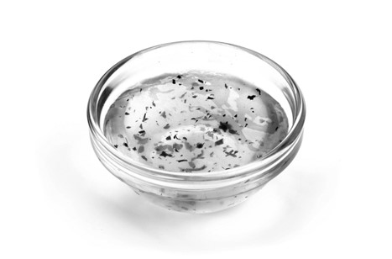 dressing | 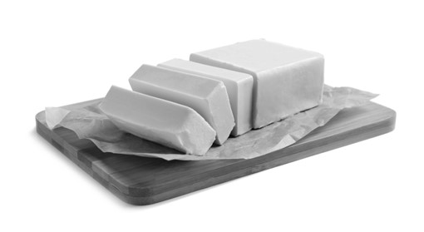  boter | 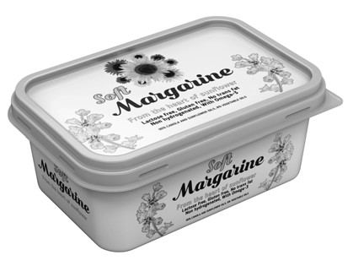 margarine
□ | □ | □
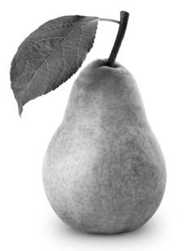  peer | 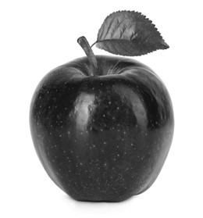  appel | 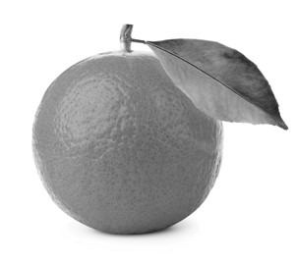 sinaasappel
□ | □ | □
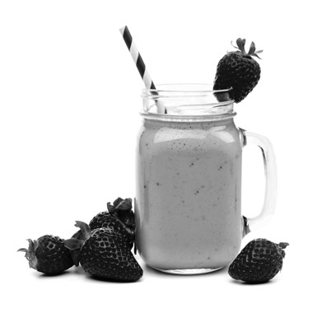 aardbeiensmoothie | 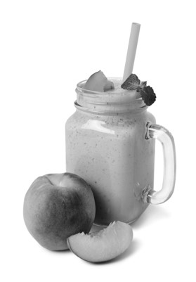 perziksmoothie | 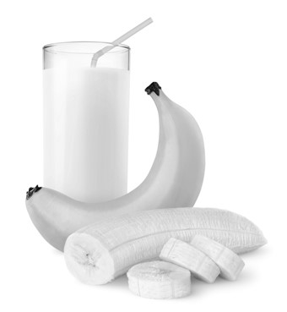 banaansmoothie
□ | □ | □

bestelformulier lunch box hartig
naam | dhr. Piersma | klantnummer | 9456
bezorgdatum 12 mei 2022 |  | ordernummer | 2022-46571
aantal personen | artikel | opmerkingen
9 | lunch box hartig | 6x banaansmoothie 250 ml groot en  3x perziksmoothie 150 ml klein in plaats van  banaansmoothie 250 ml groot

- Bekijk het bestelformulier. Vul in de lijst met producten de juiste aantallen in die nodig zijn voor deze bestelling.
lijst met producten | aantal | lijst met producten | aantal
aardbeiensmoothie 150 ml klein |  | gebonden paprikasoep 200 ml
aardbeiensmoothie 250 ml groot |  | gebonden paddenstoelensoep  200 ml
perziksmoothie 150 ml klein |  | heldere  groentebouillon 200 ml
perziksmoothie 250 ml groot |  | hartige taart met zalm en broccoli 150 g
banaansmoothie 150 ml  klein |  | hartige taart met zalm en spinazie 150 g
banaansmoothie 250 ml groot |  | salami plak
appel |  | ham plak
banaan |  | kaas blok
peer |  | kaas plak
sinaasappel |  | kaasstengel
courgette plak |  | sesambroodje
paprika plak |  | kaiser broodje
dressing 10 ml |  | margarine 10 g
gebonden pindasoep 200 ml |  | boter 10 g

